# X SCRUM Log

Teamet har arbejde efter SCRUM projektstyringsformen og har styret processen med onlineværktøjet [www.taiga.io](http://www.taiga.io).

Projektet bestod af fem sprints hvilket lod hvert enkelte gruppemedlem være scrum-master for at få erfaring med dette.

Udover scrum-masterens normale ansvar blev han også tildelt ansvaret for at føre en log over ”daily scrum” møder.

**SPRINT 1:**

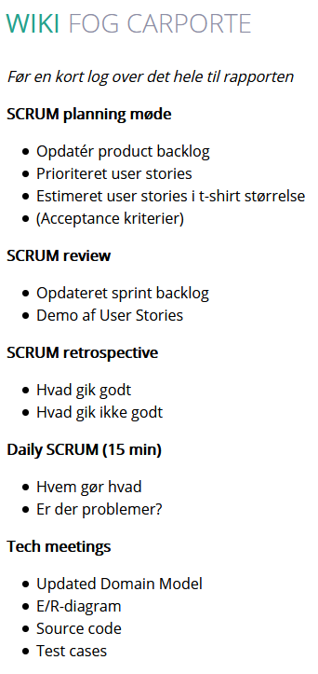**SCRUM master: Mick**

**15-04-2020 Opstart**

Indledende diskussion og overvejelser i forlængelse af projektoplæg og kundemøde.

Rammer for mødetider, daglig arbejdstid- og form blev diskuteret og blev som følger:

Har oprettet backlog af ca. 19 user stories hos [taiga.io](https://taiga.io/) og prioriteret samt tilføjet deadlines på de indledende opgaver. Nogle user stories har pt. tilhørende sub-tasks.

Har oprettet github repo.

Har opdateret “wiki” inde på taiga så vi ved hvad der skal forberedes til diverse SCRUM møder.

**16-04-2020 SCRUM planning**

Første sprint planning møde med product owner, Palle Bech.

En user-story om bestilling af special carporte blev brudt ned til adskillige mindre user-stories. Der vil være fokus på user-stories fra kundeperspektiv og opstarten vil handle om kundens indlende “Kontakt” med sitet.

Planlægningssytemet i [taiga.io](http://www.taiga.io) blev opdateret med nye user-stories samt tilhørende tasks. Disse user-stories blev lagt i et sprint og de underliggende tasks blev efterfølgende fordelt i gruppen.

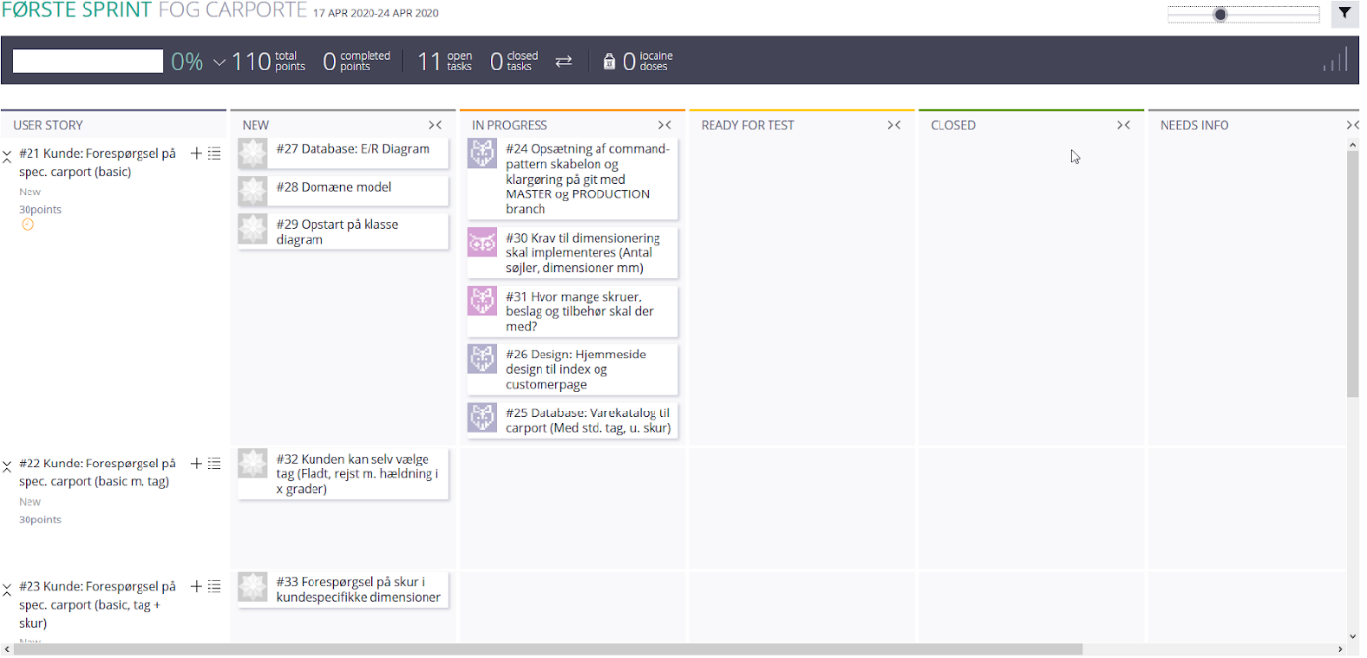

Vi forventer fremover at afholde daglige scrum teammøder efter nedenstående tidsplan.

|  |  |  |  |  |  |  |
| --- | --- | --- | --- | --- | --- | --- |
| **Mandag** | **Tirsdag** | **Onsdag** | **Torsdag** | **Fredag** | **Lørdag** | **Søndag** |
| 1230 | 0900 | 1230 | 0900 | 0900 | Efter behov | Efter behov |

I mellemtiden prioriterer hvert gruppemedlem sin tid, således at tasks bliver løst efter aftale.

**17-04-2020 Daily Scrum**

Gennemgik gårsdagens tasks. Ikke alle blev færdige da de viste sig at være mere komplekse end først antaget. Især dimensionering af carport m. tilbehør krævede mere tid.

Udkast til database som passer til det igangværende blev gennemgået med øje for, at der vil være ændringer.

E/R diagram og domæne model startes og vi følger op, på næste daily meet (Mandag).

I mellemtiden arbejdes der hver især hjemme, i weekenden.

**20-04-2020 Daily scrum**

Gennemgik opgaverne fra fredags.

Design er klar til at blive programmeret.

Tilbehør (Skruer, beslag mm) er dokumenteret.

Første version af domænemodel er udarbejdet og konverteres efterfølgende til .uml.

Første version af databasen inkl. E/R er lavet og hægtet på command-pattern skabelonen. Der arbejdes videre med smårettelser og tilføjelser.

6 siders dokumentation om beregning af spær, stolper, rem mm. er lavet inkl. eksempler. Nogle formodninger har været nødvendige - Product owner er informeret om dette. Næste skridt er, at konvertere beregningerne til metoder i java.

Generelt mener vi, at det er vanskeligt at planlægge tasks og især klassediagram da nogle opgaver pt. er uoverskuelige. Vi forsøger os frem og evaluerer løbende.

Vi aftalte desuden allerede nu, at tænke tests med i alle relevante metoder undervejs.

Wiki til projektet på taiga.io er opdateret og indeholder nu mødeplan samt mødestruktur for de enkelte scrum møder.

**21-04-2020 - Daily Scrum**

Gennemgik præliminært design og beregningsklasse. Ingen er 100% klar endnu og vi talte derfor om udformning og forventninger til disse.

Vi fortsætter, hver især, med tasks og forventer endnu flere opgaver efter 2D-tegningsworkshop i morgen.

**22-04-2020 - Daily Scrum**

Deltog i 2D tegningsworkshop (.svg) og gennemgik efterfølgende tasks.

Vi ser en tendens til, at vores tasks ikke er “Små nok” og prøver derfor, fremover, at præcisere dem en del mere.

Tasks skal være korte og præcise så vi pludselig ikke har “Uskrevne” opgaver i mellem linjerne.

Vi talte desuden om hvordan vi vil håndtere flow fra forespørgsel til program, til database og tilbage. Vi har aftalt en struktur som vi forventer kan løse dette og arbejder videre med denne.

**23-04-2020 - Scrum review med P.O.**

Sprint user stories blev gennemgået og PO så design med ros tilovers.

User stories er næsten opfyldt, men vi har lavet en del mere end hvad user story ligger op til.

Vi skal blive bedre til at holde os til den præcise user story, og bryde dem endnu mere ned hvis det er nødvendigt.

Vi forventer at blive færdige med de planlagte userstories til imorgen, således at første sprint er 100% gennemført efter planen og lidt til.

**24-04-2020 - Scrum planning**

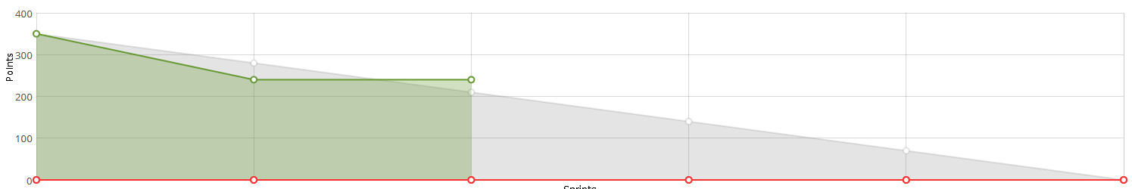

Første sprint blev gennemført efter planen. PO oplyser, at i takt med at vi får erfaring med SCRUM forventes det at de efterfølgende sprints kan indeholde flere point.

Vores oplæg til næste sprint accepteres af PO. Vores første sprint bestod af 110 point. Sprint nummer to bliver 39% større med 180 point og vi aftaler i teamet, at vi gør en ekstra indsats for at nedbryde de enkelte user-stories til tasks.

**SPRINT 2**

**SCRUM MASTER: Jean-Paul**

**27-04-2020 - Daily scrum**

Dagens møde startede med at få et hurtigt overblik over eventuelle tilføjelser fra weekendens arbejde. Derefter fik vi valgt en ny SCRUM master. Vi har valgt at inddele det sådan, at hvert medlem bliver SCRUM master for hvert sprint vi har. På denne måde får alle prøvet kræfter med det. Dernæst fik vi set på ugens sprint. Vi har fået oprettet nye task samt fået uddelegeret diverse opgaver til alle gruppens medlemmer. Da vi nu for alvor går i gang med backend programmering har vi også i sinde, har vi aftalt at gøre os tanker omkring test af vores metoder, da det er noget vi ser nærmere på til sprint 3.

**28-04-2020 - Daily scrum**

Gårsdagens opgaver blev vendt. Tilføjelser til design af administrators forespørgsels side er blevet diskuteret og vil blive færdiggjort i dag. Varekatalog og priser er blevet lavet og er klar til at blive overført til databasen. SVG tegning, set ovenfra, mangler små rettelser hvad angår elementer og deres placeringer. Udkast til SVG tegning, set fra siden, er godt igang. Der vil blive lavet tilhørende java klasser, så vi holder os til separation of concern.

**29-04-2020 - Daily scrum**

Flere i teamet havde spørgsmål vedrørende vores database kald og hvordan vi skulle foretage kald igennem vores layers. Derudover har vi også stillet spørgsmålstegn ved om vi skal foretage os test af kode i denne uge. Det vil formentlig blive påbegyndt i næste uge, da vi har fået lidt undervisning i det, her til morgen. Det blev påpeget, at vi kun skal forholde os til unittest og positiv-negativ test. Yderligere test bliver først inddraget i projektforløbet til næste semester. Bl.a. fordi vi ikke har nok erfaring til at arbejde med TDD.

Vi havde vores første **technical review** med Arne. Her blev der spurgt ind til om vi skulle opdele vores Mapper klasse i flere dele, da vi indså denne klasse kunne blive meget stor. Det samme galt LogicFacade klassen. Arne mente dog ikke det ville være relevant for os i denne omgang. Til sidst spurgte vi ind til SVG og negative koordinater, hvor vi har haft problemer med at ramme de rigtige mål. Vi har endda været i stand til at bruge negative værdier, hvilket ikke skulle være muligt i et cartesian koordinatsystem. Arne kunne ikke give et entydigt svar, men vi skulle forholde os til at starte fra (0, 0).

**30-04-2020 - Scrum review med P.O**

Vi havde lidt misforståelse med product owner, som ikke troede vi havde fået lavet det som var planlagt, men det viste sig, at vi var længere end antaget og kunne fremvise en tegning af vores carport. Gruppen mener vi kan nå i mål med de fleste user stories, men vil mødes igen til aften for at få et bedre overblik over eventuelle mangler. Se forespørgsler og slet forespørgsler er de to user stories, som mangler mest arbejde og vi kan blive nødsaget til at skubbe det til næste sprint. Alt afhænger af hvad gruppen når at få kodet i løbet af dagen. Derudover skal der sættes point på de næste user stories. Dette vil blive fremlagt til scrum planning mødet med vores P.O i morgen.

**30-04-2020 - Scrum planning med P.O**

Andet sprint er gennemført og vi nåede i mål med det meste. Vi havde en User story som lød på *Som Fog-medarbejder vil jeg have at systemet beregner en pris således at jeg kan klargøre et tilbud til kunden.* Denne case måtte vi sande, at vi ikke kunne nå i mål med, da den var større end først antaget. Teamet har derfor flyttet den til næste uges sprint. Vi kan derfor se et dyk i vores performance graf, men vil være stigende når vi får færdiggjort næste uges sprint.

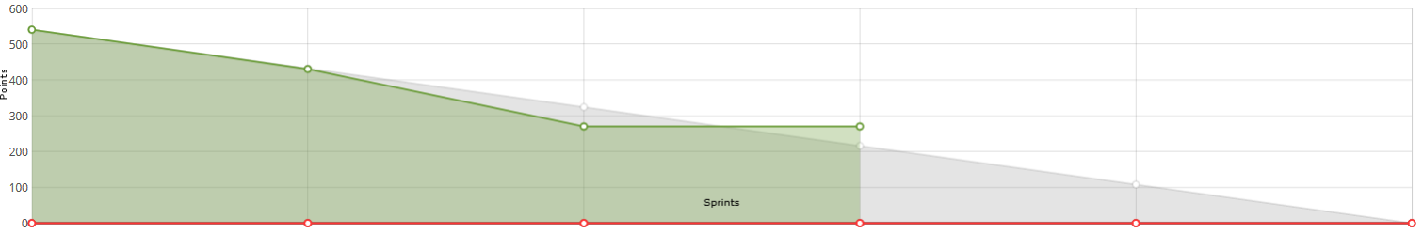

Sprint 3 vil bestå af 210 point, i stedet for de 180 point, da vi som sagt har flyttet en user story over fra sprint 2. Efter gennemgang af user stories, task og en hel del mere erfaring med estimater er vi, i teamet, enige om at vi kan nå i mål med Sprint 3. Det skal dog noteres at flere task kan opstå i det vi dykker ned i koden.

På nuværende tidspunkt ser sprint 3 ud på følgende måde:

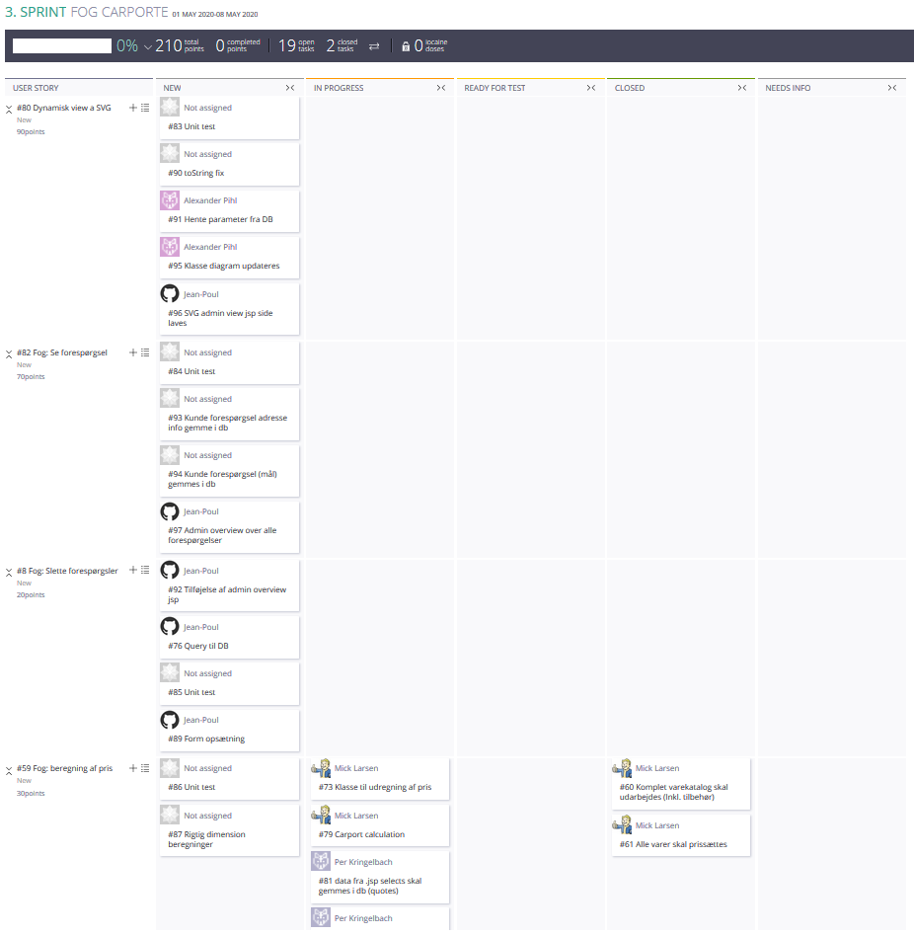

**SPRINT 3**

**SCRUM MASTER: Alexander**

**04-05-2020 - Daily scrum**

Ny scrum master blev valgt.

Den daglige status omhandlende ændringer/tilføjelser fra weekenden som blev gennemgået. Herunder en masse validering på selects fra jsp, opdatering af UML klassediagram, klargøring til modtagelse af data til dynamisk generering af svg tegning samt design ændringer, tilføjelser til jsp sider herunder sletning af forespørgsel fra admin side og ændringer i kalkulation af carport.

Dernæst blev der lavet code review, med detaljeret gennemgang af klasser/jsp sider osv. Så alle er med og up to speed, med koden indhold. Derudover blev der aftalt fortsat arbejde til næste dag.

**05-05-2020 - Daily scrum**

På statusmødet blev der gennemgået:

Forespørgsel implementeret så den kan vises på adminsiden. Kategorier på admin siden er blevet mere samlet. Derudover er tegningerne i fuld gang med at blive dynamiske og er kommet et godt stykke af vejen. Der er startet på en prisliste til forespørgsel herunder drøftet fremgangsmåden mht. Varenumre.

Herudover blev der i gruppen evalueret på effektivitet og uddeling af arbejdsopgaver. Her tænkes der på opgaven med at gøre tegninger dynamiske sagtens kunne have været varetaget af en person i stedet for to personer. Gruppen kom til enighed om at have særlig fokus på uddeling af Task’s fremover, så der ikke behøver at være flere om en Task, medmindre den enkelte Task kræver det.

Alle i gruppen fortsætter med de Tasks til i morgen som tilhøre dem.

**06-05-2020 - Daily scrum**

På statusmødet blev der gennemgået:

Tegning oppefra er mere eller mindre færdig, dog små rettelser, men den genereres dynamisk ud fra forespørgsler nu. Tegning fra siden er også næsten færdig, mangler tekst, men er også dynamisk ud fra forespørgelse.

Forspørgelse kvittering side lavet så kunden får en kvittering når forespørgslen er gennemført.

Hver forespørgsler kan nu åbnes fra adminsiden. Afvis forespørgelse knap også implementeret.

Der har været teknisk review med Arne hvor vi snakkede om følgende:

Gennemgang af relationer i EER diagram i forhold til at slette materialer som tilhøre ordre. Arne snakke om at anomalia. Det kan skabe problemer hvis en forespørgsel bliver hægtet op på materialer som ikke længere findes i databasen. Vi gennemgik sidens implementeret funktioner.

**07-05-2020 - Daily scrum**

På statusmødet blev der gennemgået:

Planlægning af nyt sprint til næste uge samt snak om nuværende sprint og forberedelse til review med Palle.

På mødet med Palle blev der snakket om følgende:

Vi viste task frem fra nuværende sprint samt hjemmesiden med de funktioner som er blevet implementeret siden sprint 2.

Palle ville gerne have at man kunne se teglsten på tegningen fra siden så det bliver tilføjet. Palle gav udtryk for at vi er kommet rigtigt langt med vores opgave og har derfor givet os mere frie hænder til at bestemme hvilke userstories vi gerne vil implementere i næste sprint. Derudover sagde han at hvis vi ville implementere andre funktioner som ikke nødvendigvis stod beskrevet i opgaven, måtte vi gerne det.

**08-05-2020 - Daily scrum**

3. Sprint blev lukket med 100% og

På statusmødet blev der gennemgået:

Ændringer/tilføjelser fra dagen før og gennemgang heraf. Prisklassen er næsten færdig og spytter en pris ud, men mangler nogle småting.

Ny funktion på admin siden med søgning og show entries af kundeforespørgsler.

Herudover fik vi tilføjet alle task’s til de userstories vi skal igang med i sprint 4:

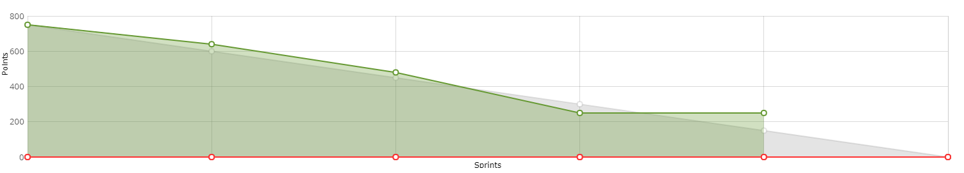

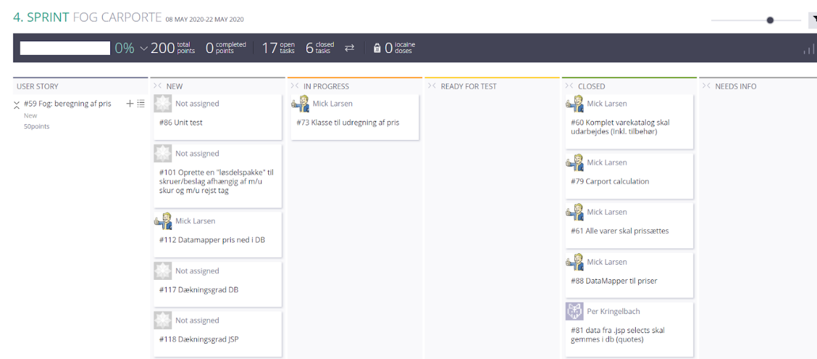

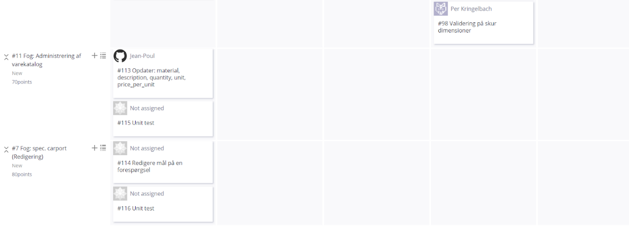

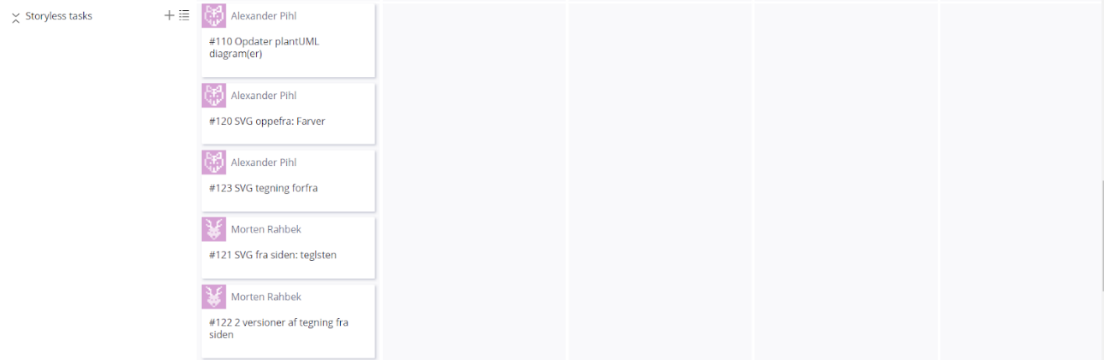



4. Sprint vil bestå af 200 point fordelt på 3 user stories med ovenstående task’s.

Der blev aftalt arbejde til weekenden og minor fixes sammen. Der var en fejl med mål på tegningen oppefra som blev fikset og pushed til github.

**SPRINT 4**

**SCRUM Master: Morten**

**11-05-2020 - Daily scrum**

På statusmødet blev der gennemgået:

Efter teknisk konsultation med Arne, fik vi valgt en databasestruktur for mere normaliseret tabeller, forslag 1 valgt.

SVG Sideview har fået dynamiske røde teglsten, mangler “bue” i bunden

Vi har diskuteret vores CRUD system (Create, Read, Update, Delete) samt antallet af  tegninger på ordre samt udseende. Det blev valgt at vi skulle have 4 tegninger:

    Byggetegning set oppefra

    Byggetegning fra siden uden teglsten

    Byggetegning fra siden med teglsten

    Byggetegning forfra

Vi har planlagt at begynde på Unit test torsdag

**13-05-2020 - Daily scrum**

Der arbejdes videre med svg tegninger samt alexander arbejder med uml diagrammer.

Der kigges på design og opdatering af admin page.

Der arbejdes på at løse problemer vedrørende ordre id.

Vi aftalte samlet at lave unit test torsdag

**14-05-2020 Daily scrum**

Blueprint tegning tilføjet med mål og uden farver.

JP gør klar til at pushe større ændringer til admin siden.

Gennemgang af projektets mangler

* Kunne være en idé at lave custom exception handling
* Der skal laves bedre kommentarer
* Der skal laves javadoc

**15-05-2020 Daily scrum**

Vi gennemgik en kort status over weekendens opgaver.

**SPRINT 5**

**SCRUM Master: Per**

**18-05-2020 Daily scrum + opsamling**

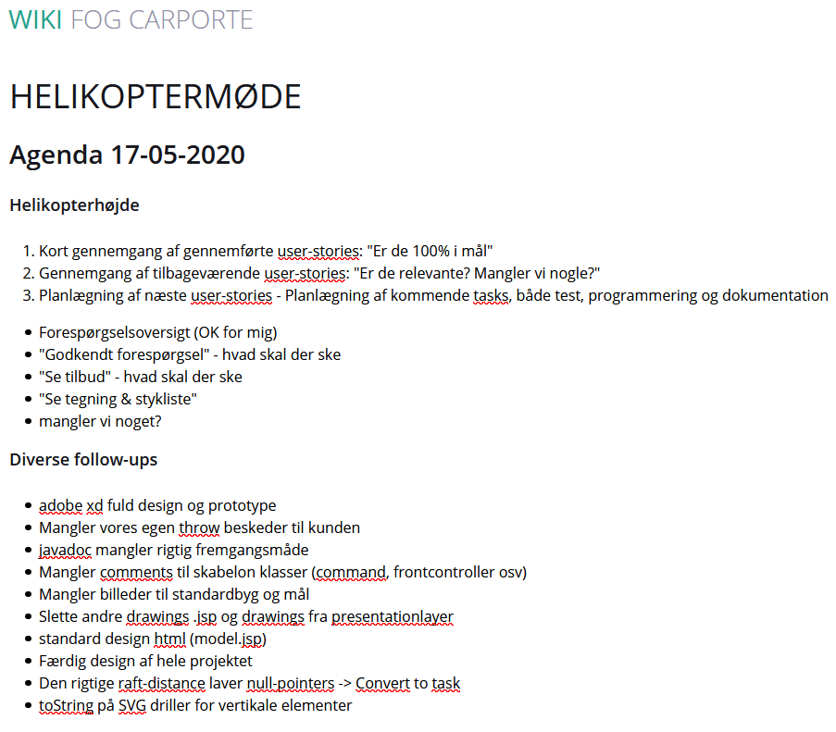Vi gennemgik en kort status over weekendens opgaver.

Herefter var der behov for at “Træde tilbage” og se projektet i et større perspektiv hvorfor vi besluttede at holde et “Helikoptermøde” for at se projektet i “Helikopterhøjde”.

Agendaen blev aftalt på forhånd, gemt på taiga og gennemgået med gode resultater.

Vi talte med vores Product Owner (Palle) om at slutte med kodning og starte på dokumentation. Blev dog enig om at få de sidste funktioner til at virke.

**19-05-2020 Daily scrum**

Alle deltog i undervisning vedrørende rapport-skrivning og hvad der forventes af lærer/sensor at indeholde. Der blev også fortalt hvordan eksamen skulle afvikles. Bagefter arbejde vi sammen om at få nogle af de funktioner som drillede til at virke.

Inden vi stoppede, aftalte vi at lave jUnit-test sammen onsdag.

**21-05-2020 Daily scrum**

Vi startede med at lave Unit test sammen indtil kl. 12, men havde problemer med at få code coverage til at virke ordentlig. Vi valgte derfor at lave rettelser på div. Kode, og kikke på code coverage senere.

**22-05-2020 Daily scrum**

Vi startede dagen med kode gennemgang fra de enkelte medlemmer i gruppen, hvorefter vi skrev carport testsuite sammen. Test på svg, pricecalc og integrationstest på database blev uddelegeret til medlemmer i gruppen. Aftale at snakkes ved i weekenden og starte op på rapporten mandag.